Cùng Đọc tài liệu xem các cách trả lời câu 4 trang 105 thuộc phần CÂU HỎI CUỐI BÀI: soạn bài Ca huế (Bài 5: Văn bản thông tin SGK Ngữ văn 7 Cánh diều tập 1).
Câu hỏi: Câu văn nào trong văn bản đã khái quát được giá trị của hoạt động ca Huế?
Trả lời:
Cách trả lời 1:
Câu cuối cùng của văn bản đã khái quát được giá trị của hoạt động ca Huế là một Di sản văn hóa phi vật thể quốc gia được Bộ Văn hóa, Thể thao và Du lịch công nhận.
Cách trả lời 2:
Câu văn phần (3) với nội dung: “Là thể loại âm nhạc kết hợp giữa dân gian, chuyên nghiệp và bác học của ca nhạc thính phòng, một thể loại âm nhạc đỉnh cao trong toàn bộ các di sản âm nhạc tuyền thống Việt Nam....”. đã khái quát được giá trị của hoạt động ca Huế
Cách trả lời 3:
Câu văn đã khái quát được giá trị của hoạt động ca Huế là: “Là thể loại âm nhạc kết hợp giữa dân gian, chuyên nghiệp và bác học của ca nhạc thính phòng, một thể loại âm nhạc đỉnh cao trong toàn bộ các di sản âm nhạc truyền thống Việt Nam, ca Huế đã được Bộ Văn hóa, Thể thao và Du lịch đưa vào Danh mục Di sản văn hóa phi vật thể quốc gia theo Quyết định số 1877/QĐ-BVHTTDL ngày 08 tháng 6 năm 2015”.
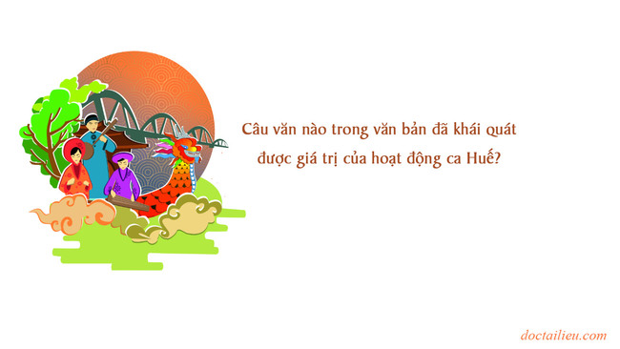
-/-
Trên đây là gợi ý trả lời câu 4 trang 105: soạn bài Ca huế sách Ngữ văn 7 Cánh diều tập 1, đừng quên tham khảo trọn bộ Soạn văn 7 Cánh Diều!
- Tổng hợp các tài liệu và bài học soạn văn 7 mới -

